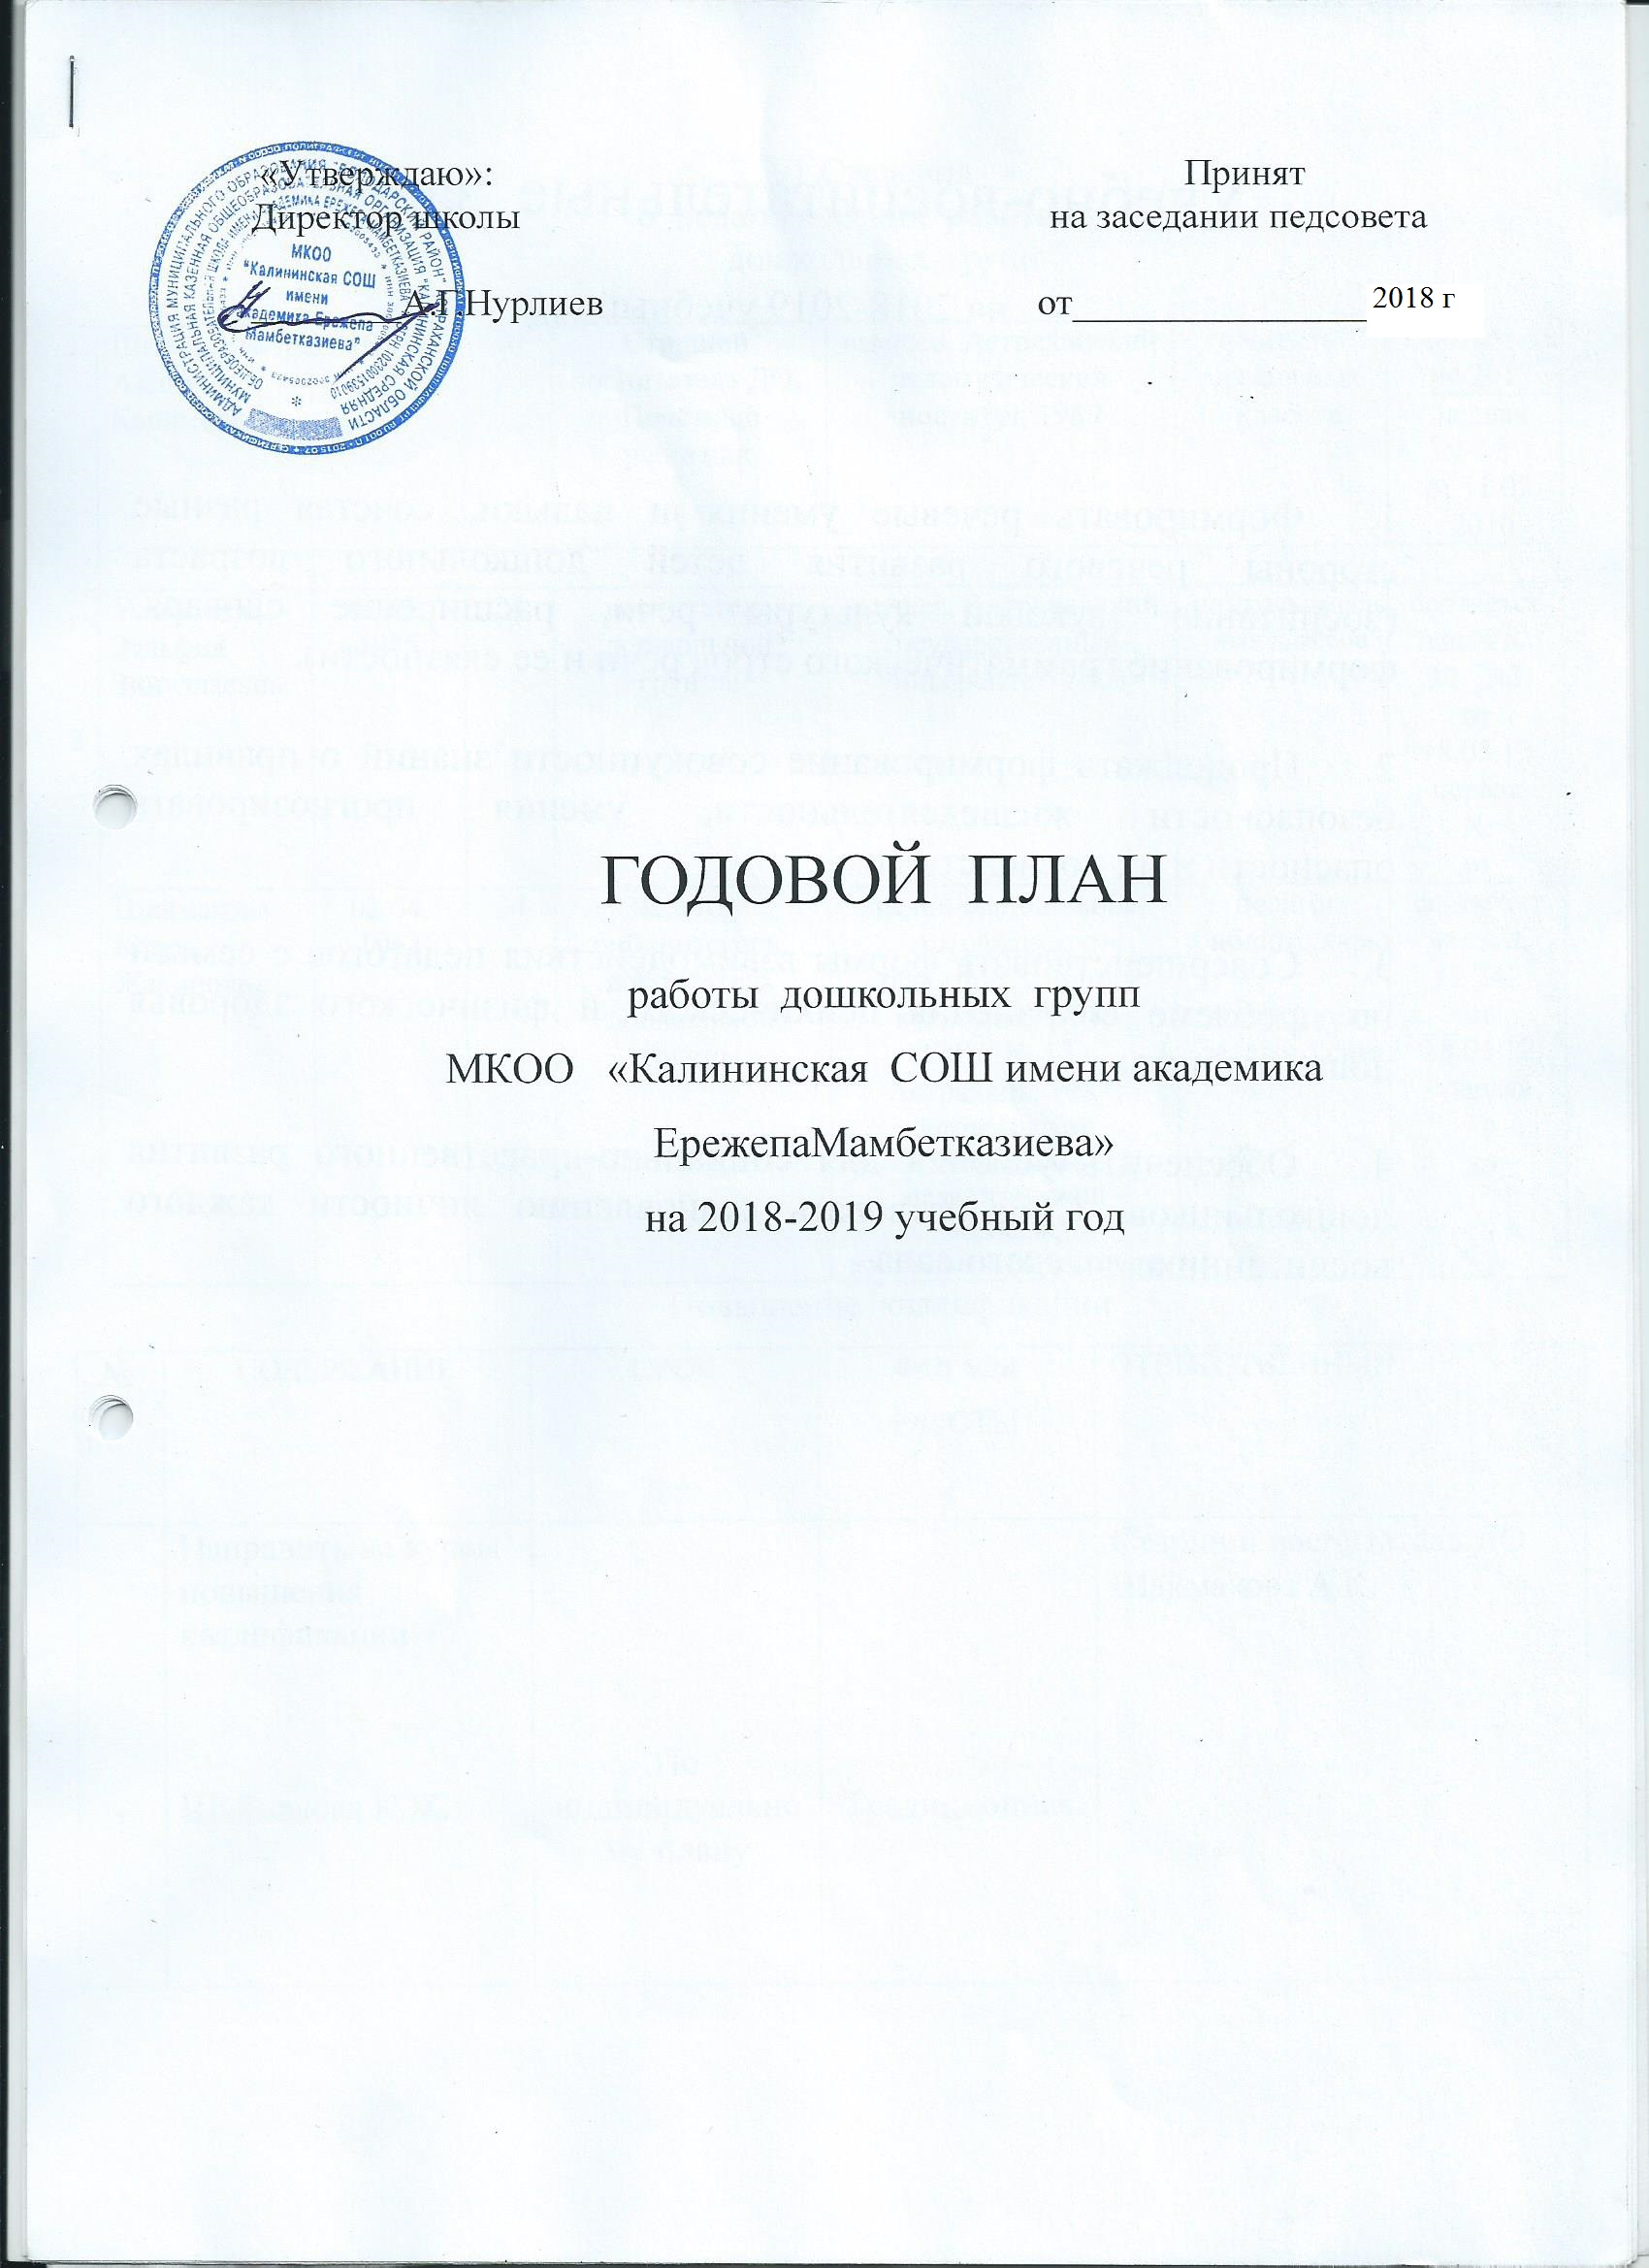

Учебно-воспитательные задачи

на 2018-2019 учебный год

1. Формировать речевые умения и навыки, сочетая разные стороны речевого развития детей дошкольного возраста (воспитание звуковой культуры речи, расширение словаря, формирование грамматического строя речи и ее связности).
2. Продолжать формирование совокупности знаний о правилах безопасности жизнедеятельности, умения прогнозировать опасности и их последствия.
3. Совершенствовать формы взаимодействия педагогов с семьей по проблеме сохранения психического и физического здоровья дошкольников.
4. Обеспечить условия для социально-нравственного развития дошкольников. Способствовать становлению личности каждого воспитанника детского сада.

1.Сведения

о педагогических работниках

дошкольных групп

|  |  |  |  |  |  |  |  |
| --- | --- | --- | --- | --- | --- | --- | --- |
| 1 | Шаймакова  Ахлима  Каримовна | 10.11.  1957 | 40 | Старший воспитатель ДО,  Почётный работник | высшее, Астраханский педагогический институт, 1989 | учитель  начальных классов | Соответствие 2013 |
| первая  № 48  от 11.03.  2010 |
|  |  | | | | | |
| 2 | Усагалиева  Зульфия  Зинуллаевна | 01.10.  1975 | 24 | воспитатель дошкольной группы | высшее, Астраханский государственный университет, 2003 | учитель начальных классов; воспитатель  в дошкольных учреждениях | первая,  № 75 от 19.02.2014 |
| 3 | Шаймакова  Клара  Жакиповна | 03.04.  1962 | 34 | библиотекарь; воспитатель дошкольной группы | средне-специальное, Астраханское областное училище культуры, 1998;  СОШ № 15 г. Астрахань, 1987;  Астраханский социально-педагогический колледж,  дошкольное образование | педагог-библиотекарь;  воспитатель детского сада | первая,  № 742 от 12.12.2014 |

Повышение квалификации

|  |  |  |  |  |
| --- | --- | --- | --- | --- |
| №  п/п | СОДЕРЖАНИЕ | СРОК | ФОРМЫ  РАБОТЫ | ОТВЕТСТВЕННЫЙ |
| 1 | Направить на курсы повышения квалификации  Шаймакова К.Ж. | По индивидуальному плану | Традиционная | Старший воспитатель ДО Шаймакова А.К. |

II Педсоветы, заседания

|  |  |  |  |  |
| --- | --- | --- | --- | --- |
| № | ТЕМА | ДОКЛАДЫ ВЫСТУПЛЕНИЯ | ДАТА | ОТВЕТСТВЕННЫЙ |
| 1 | «Утверждение годового плана работы на 2018-2019 учебный год. Подведение итогов за летний оздоровительный период. Подготовка к новому учебному году. | * Итоги работы за летний оздоровительный период. * Анализ готовности групп к новому учебному году.   -Утверждение учебного плана на новый учебный год. | Август, педсовет  школы | Старший воспитатель ДО Шаймакова А.К. |
| 2 | « Внедрение ФГОС в систему дошкольного образования» | - Изучение и использование в практической работе нормативных документов и рекомендаций МО РФ и региона.  -совершенствование работы педколлектива по ФГОС . | Август, заседание | Старший воспитатель ДО Шаймакова А.К., |
| 3 | «Познавательно-речевое развитие дошкольников на современном этапе в соответствии с ФГОС» | - Итоги тематического контроля «Речевое развитие детей»  - Рекомендации для воспитателей по организации и проведению занятий по развитию речи. | Октябрь, заседание | Старший воспитательДО  Шаймакова А.К. |
| 4 | Общая характеристика развития ребёнка от 2 до 5 лет. | - Главные психологические достижения этого возраста: речевое общение и предметная деятельность-их особенности в дошкольном возрасте.  Понятия продуктивной и репродуктивной деятельности. Проявление этих видов деятельности у детей в этом возрасте. | Декабрь, заседание | Старший воспитательДО  Шаймакова А.К.  воспитатель  Шаймакова К.Ж. |
| 5 | «Формирование мотивационной готовности детей к обучению в школе» | - Итоги тематического контроля «Планирование и организация работы по социально-нравственному воспитанию».  -Выступление на тему «Формирование оснований нравственного поведения детей в условиях общественного и семейного воспитания»  - Методические рекомендации для воспитателей «Необходимые условия для формирования нравственно- устойчивой личности дошкольника». | Февраль | Старший воспитательДО  Шаймакова А.К.  Воспитатель  Усагалиева З.З.  Старший воспитатель ДО |
| 6 | «ФГОС: внеурочная деятельность – важнейший компонент современного образовательного процесса в школе» | Презентация | Март, заседание МО | Старший воспитатель ДО руководитель МО учителей начальных классов Амангалиева А.Н. |
| 7 | «Итоги работы за 2018-2019 учебный год. Утверждение плана работы на летний период». | - Введение в проблему «Анализ работы за год».  - Отчет по готовности детей к школе.  - Отчеты педагогов о выполнении программы.  - Отчет по итогам прохождения курсов повышения квалификации и аттестации.  - Утверждение летнего плана. | Июнь | Старший воспитательДО  Шаймакова А.К. |

III КОНСУЛЬТАЦИИ

|  |  |  |  |
| --- | --- | --- | --- |
| № | ТЕМА | ДАТА | ОТВЕТСТВЕННЫЙ |
| 1 | Подготовка детей к школе: на что направить усилие. | Сентябрь | Воспитатель  Шаймакова А.К., |
| 2 | Использование народного фольклора | Октябрь | Воспитатель Шаймакова К.Ж. |
| 3 | Организация непосредственной образовательной деятельности с детьми с учётом ФГОС | Ноябрь | Старший воспитательДО  Шаймакова А.К., |
| 4 | «Рекомендации к проведению занятий по развитию речи» | Декабрь | Воспитатель Усагалиева З.З. |
| 5 | Дыхательная гимнастика в работе с детьми старшего дошкольного возраста | Февраль | Воспитатель  Шаймакова А.К., |
| 6 | Организация физкультурно –оздоровительной работы летом | Май | Воспитатели |
| 7 | Профилактика кишечных заболеваний | Июнь | Мед. сестра |

IV ТЕМАТИЧЕСКИЙ КОНТРОЛЬ

|  |  |  |  |  |
| --- | --- | --- | --- | --- |
| № | ТЕМА | ДАТА | ГРУППА | ОТВЕТСТВЕННЫЙ |
| 1 | Работа с картотекой систематизации накапливаемых материалов (конспекты открытых занятий, мероприятий, сообщений на педсоветах, семинарах и т.д) | В течении года ежемесячно | Все подгруппы | Старший воспитатель ДО Шаймакова А.К. |
| 2 | Формирование привычки к здоровому образу жизни у детей дошкольного возраста | Февраль-май | Все подгруппы | Старший воспитатель ДО Шаймакова А.К., воспитатели, медсестра |
| 3 | Применяемые дидактические игры в учебно-воспитательном процессе в соответствии с возрастом | Ежеквартально |  | Старший воспитатель ДО  Шаймакова А.К., |
| 4 | Оценка звуковой культуры и грамматического строя речи детей в соответствии с программой | Май | Все подгруппы | Старший воспитатель ДО Шаймакова А.К. |
|  |  |  |  |  |

V СЕМИНАР

|  |  |  |  |  |
| --- | --- | --- | --- | --- |
| № | ТЕМА | ДАТА | ГРУППЫ | ОТВЕТСТВЕННЫЙ |
| 1 | Районный |  | Все подгруппы | Старший воспитательДО Шаймакова А.К. |

VI ШКОЛА ПЕДАГОГИЧЕСКОГО МАСТЕРСТВА

ОТКРЫТЫЕ ПРОСМОТРЫ

|  |  |  |  |  |
| --- | --- | --- | --- | --- |
| № | ТЕМА | ДАТА | ГРУППА | ОТВЕТСТВЕННЫЙ |
| 1 | Организация разнообразной деятельности детей на прогулке | Октябрь-ноябрь | Все подгруппы | Воспитатели  Шаймакова К.Ж. |
| 2 | Просмотр открытых занятий по ФЭМП | Февраль | Разновозрастная группа | Воспитатель  Усагалиева З.З., |
| 3 | Просмотр открытых занятий по художественному творчеству. | Март | Все подгруппы | Воспитатели групп |
| 4 | Открытый просмотр реализации образовательной области «коммуникация» (развитие речи) | Апрель | Все подгруппы | Воспитатели групп |

VII КОМПЛЕКСНО-ТЕМАТИЧЕСКОЕ ПЛАНИРОВАНИЕ

Ответственные - воспитатели

Разновозрастная группа (2-5 лет)

|  |  |
| --- | --- |
| **Тема** | **Итоговые мероприятия** |
| **День знаний**  **(**1-я неделя сентября)  **Осень**  **(**2-я-4-я недели сентября | Праздник «День знаний»с участием родителей.  Праздник «Осень»  Выставка детского творчества.Букет из осенних листьев. |
| **Я в мире человек**  1-я-3-я неделиоктября | Открытый День здоровья. |
| **Мое село, мой город, моя страна**  4-я неделя октября-**1-**я неделя ноября | Спортивный праздник. |
| **Новогодний праздник**  3-я неделя ноября-4-я неделя декабря | Новогодний утренник. |
| **Зима.**1-я-4-я недели января | Праздник «Зима».Выставка детского творчества. |
| **День Защитника Отечества**  1-я-3-я неделя февраля | Праздник ,посвященный Дню защитника Отечества. Выставка детского творчества. |
| **8 Марта**  4-я неделя февраля-1-я неделя марта | Мамин праздник.  Выставка детского творчества. |
| **Народная культура и традиции**  2-я-3-я недели марта | Фольклорный праздник. Выставка детского творчества. |
| **Весна**  1-я-3-я недели апреля | Выставка детского творчества. Праздник «Весна». |
| **День Победы**  4-я неделя апреля-1-я неделя мая | Праздник «Этот День Победы!» |
| **Лето**  2-я-4-я недели мая | Праздник «Лето».  Спортивный праздник.  Выставка детского творчества |

Разновозрастная группа (5-7 лет)

|  |  |
| --- | --- |
| **Тема** | **Итоговые мероприятия** |
| **День знаний**  3-я**-**4-я недели августа-  **Осень**  1-я-4-я недели сентября | Праздник «День знаний»с участием родителей.  Праздник «Осень»  Выставка детского творчества. |
|
| **Я вырасту здоровым**  1-я-2-я недели октября | Открытый День здоровья. |
| **День народного единства**  3-я неделя октября-1-я неделя ноября | Праздник День народного единства. |
| **Новогодний праздник**  3-я неделя ноября-4-я неделя декабря | Новогодний утренник.  Выставка детского творчества. |
| **Зима.**1-я-4-я недели января | Праздник «Зима».Выставка детского творчества.  Зимняя олимпиада. |
| **День Защитника Отечества**  1-я-3-я неделя февраля | Праздник ,посвященный Дню защитника Отечества. Выставка детского творчества. |
| **8 Марта**  4-я неделя февраля-1-я неделя марта | Мамин праздник.  Выставка детского творчества. |
| **Народная культура и традиции**  2-я-3-я недели марта | Фольклорный праздник.Выставка детского творчества. |
| **Весна**  1-я-3-я недели апреля | Выставка детского творчества.  Праздник «Весна-красна».  День Земли-22апреля. |
| **День Победы**  4-я неделя апреля-1-я неделя мая | Праздник «Этот День Победы!»  Выставка детского творчества |
| **Лето**  2-я-4-я недели мая | Праздник «Лето»  День защиты окружающей среды-5 июня.  Выставка детского творчества |

VIII РАБОТА С РОДИТЕЛЯМИ

|  |  |  |  |
| --- | --- | --- | --- |
| № | СОДЕРЖАНИЕ  РАБОТЫ | ДАТА | ОТВЕТСТВЕННЫЙ |
| 1 | Общее родительское собрание «План работы ДО на учебный год» | Сентябрь-  Октябрь | Старший воспитатель ДО Шаймакова А.К. |
| 2 | Родительские собрания в группах | Октябрь,  февраль, май | Воспитатели |
| 3 | Обновить информацию «Сведения о семьях» | Октябрь | Воспитатели |
| 4 | Консультации по запросам родителей | В течение учебного года | Старший воспитатель ДО Шаймакова А.К. |
| 5 | Современные проблемы взаимодействия д/с и семьи | Март | Воспитатели |
| 6 | Консультации для родителей  «Безопасный и полезный интернет».  «Формирование у дошкольников сознательного отношения к вопросам личной безопасности и безопасности окружающих». | Ноябрь  декабрь | Старший воспитатель ДО Шаймакова А.К.  Воспитатели |
| 7 | Участие родителей в праздниках, досугах и других мероприятиях учреждения. | В течение  учебного года | Воспитатели |
| 8 | «День открытых дверей»: открытые занятия для родителей, дети которых не посещают дошкольных групп | Ноябрь, апрель | Воспитатель Усагалиева З.З. |
| 9 | Организация и проведение совместных субботников | Октябрь, апрель | Старший воспитатель ДО Шаймакова А.К., зам.по АХЧ Баймухамбетова Г.П. |
| 11 | Анкетирование родителей по волнующим вопросам дошкольных групп | В течение всего года | Старший воспитатель ДО Шаймакова А.К., воспитатели |
| 12 | Общее родительское собрание «Итоги учебного года, перспективы на следующий учебный год» | Май | Старший воспитатель ДО Шаймакова А.К., воспитатели |

IX ПРЕЕМСТВЕННОСТЬ В РАБОТЕ ДОШКОЛЬНЫХ ГРУПП И ШКОЛЫ

|  |  |  |  |
| --- | --- | --- | --- |
| № | СОДЕРЖАНИЕ РАБОТЫ | СРОКИ | ОТВЕТСТВЕННЫЙ |
| 1 | Разработка программы совместной деятельности на учебный год | Август | Старший воспитатель ДО Шаймакова А.К. |
| 2 | Изучение контингента детей, не посещающих ДО | Апрель-август | Воспитатели, учитель начальных классов |
| 3 | Коррекция согласованности программ д/с и начальной школы | Сентябрь | Старший воспитатель ДО Шаймакова А.К., замдиректора по УВР Баймухамбетова С.И. |
| 4 | Экскурсия в школу с целью ознакомления детей со школьным образованием | Октябрь | Воспитатели |
| 5 | Обеспечение преемственности путём проведения открытых уроков и занятий с детьми, использование методов и приемов. | Один раз в квартал | Воспитатели ,  учитель 1 класса |
| 6 | Родительское собрание «Школа не за горами» (подготовка детей к школе) | Апрель | Воспитатели группы |
| 7 | Помощь в изготовлении атрибутов, поделок, дидактических игр | В течение года | воспитатели |
| 8 | Консультирование родителей будущих первоклассников | По плану | Старший воспитатель ДО Шаймакова А.К., учитель начальных классов |
| 9 | Проведение совместных мероприятий (день знаний, новый год, мамин день, масленица, выпуск в школу) | По плану | Воспитатели группы, учителя начальных классов |
| 10 | «Школа- дошкольник» | По плану | Замдиректора по УВР Баймухамбетова С.И., воспитатели УсагалиеваЗ.З., Шаймакова К.Ж. |
| 11 | Круглый стол «Готовность детей к школе» | Май | Старший воспитатель ДО Шаймакова А.К., воспитатели, учителя начальных классов, Замдиректора по УВР Баймухамбетова С.И. |

X.ПЛАН АДМИНИСТРАТИВНО-ХОЗЯЙСТВЕННЫХ РАБОТ

|  |  |  |  |
| --- | --- | --- | --- |
| № | СОДЕРЖАНИЕ РАБОТЫ | СРОКИ | ОТВЕТСТВЕННЫЙ |
| 1 | Контроль за подготовкой к новому учебному году (здание, территория, группы, кабинеты) | Июнь -  сентябрь | Старший воспитатель ДО Шаймакова А.К., зам.по АХЧ Баймухамбетова Г.П. |
| 2 | Контроль за выполнением инструктажа по охране жизни и здоровья детей | Один раз в квартал | Старший воспитатель ДО Шаймакова А.К., зам.по АХЧ Баймухамбетова Г.П. |
| 3 | Проведение инструктажа по Т.Б со всеми работниками | Ежеквартально | Старший воспитатель ДО Шаймакова А.К., зам.по АХЧ Баймухамбетова Г.П. |
| 4 | Оснащение инвентарем оборудованием, моющими средствами, канцтоварами, посудой и бельем | По мере необходимости | Старший воспитатель ДО Шаймакова А.К., зам.по АХЧ Баймухамбетова Г.П. |
| 5 | Контроль за выходом на работу младшего обслуживающего персонала | Постоянно | Старший воспитатель ДО Шаймакова А.К., зам.по АХЧ Баймухамбетова Г.П. |
| 6 | Контроль за санитарным состоянием, соблюдением сан режима, обработки посуды, инвентаря. | В течение года | Старший воспитатель ДО Шаймакова А.К., Медсестра |
| 7 | Ремонт и покраска оборудования на участке | Март-май | Старший воспитатель ДО Шаймакова А.К., зам.по АХЧ Баймухамбетова Г.П. |
| 8 | Контроль за готовностью групп и других помещений д/с к холодному периоду (утепление окон, исправность фрамуг, форточек, шпингалетов) | Сентябрь-ноябрь | Старший воспитатель ДО Шаймакова А.К., зам.по АХЧ Баймухамбетова Г.П. |